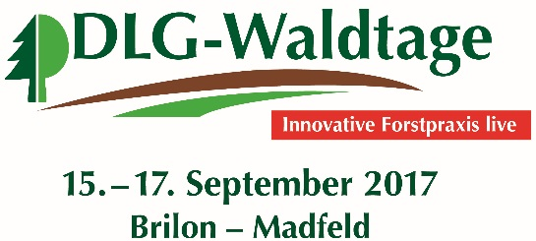
MUSTEREINLADUNG
für den Versand Ihrer e-Gutscheine

Adresse Ihres Kunden

Freitag, XX. August 2017
Einladung zu den DLG-Waldtagen 2017
Sehr geehrte Kundin, sehr geehrter Kunde,
gerne möchten wir Sie zu den DLG-Waldtagen einladen, der Outdoor-Demomesse für innovative Forstpraxis, die vom 15. – 17. September 2017 in Brilon-Madfeld stattfindet. Besuchen Sie uns am Stand x.
Ihre persönliche Eintrittskarte erhalten Sie ganz einfach in drei Schritten:
- Persönlichen Link öffnen, der Sie zum Besucherportal der DLG-Waldtage führt:
hier die e-Gutschein-URL einfügen
- Online registrieren
- e-Ticket ausdrucken oder auf Ihrem Smartphone speichern
Haben Sie Fragen zum Besucherportal? Sie können sich direkt an das DLG-Waldtage-Team per E-Mail ticketing@dlg.org oder Telefon +49 69 24788-256 wenden.
Wir freuen uns auf Ihren Besuch!
Mit freundlichen Grüßen

